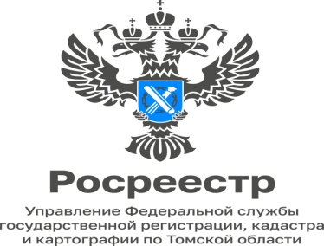

20.06.2023

«Электронные услуги Росреестра: что нового?»

Одним из приоритетных направлений деятельности Росреестра является совершенствование процесса оказания государственных услуг в электронном виде, развитие инновационных технологий и внедрение цифровых инструментов в интересах граждан, бизнеса и профессионального сообщества.
В 2022 году в рамках программы «Национальной системы пространственных данных» Росреестр продолжил разрабатывать новые электронные сервисы, призванные помочь россиянам решать вопросы, связанные с регистрацией недвижимости и земельных участков.
Например, сервис «Мои объекты недвижимости» - позволит объединить пространственные данные из различных государственных информационных систем, устранить ошибки и противоречия в сведениях. Пользователи смогут отслеживать изменения данных по объектам и их окружению, анализировать рынок недвижимости, прогнозировать развитие территорий.
«Земля просто» - поможет подбирать гражданам и бизнесу участки, подавать заявления на государственные и муниципальные услуги по приобретению прав в упрощенной форме. Ожидается, что после внедрения сервиса сроки получения услуг сократятся в два раза.
Сервис «Градостроительная проработка онлайн» позволит получать информацию о возможностях использования земельного участка, сервис «Согласования в стройке» оптимизирует процедуры, связанные с процессом строительства, а специальный сервис «Индивидуальное жилищное строительство» упростит процедуры для людей и застройщиков при взаимодействии с органами власти.
Часть из новых сервисов в настоящее время проходит тестирование, а сервис «Земля для стройки» уже развернут во всех 85 регионах Российской Федерации и доступен на публичной кадастровой карте Росреестра.
В рамках работы, проводимой Росреестром для упрощения и повышения удобства сделок с недвижимостью, сокращения сроков оказания услуг, с 01.01.2023 все органы власти и органы местного самоуправления направляют заявления на совершение учетно-регистрационных действий в Росреестр только в электронном виде.
В соответствии с законом, в интересах граждан и юридических лиц, органы власти, органы местного самоуправления в случаях, когда право, ограничение права или обременение объекта недвижимости возникают на основании актов этих органов или сделок с этими органами, обязаны самостоятельно направлять в Росреестр документы в электронном виде для регистрации и учета, заверяя их при этом электронной подписью в одностороннем порядке. При этом органы власти и органы местного самоуправления освобождены от уплаты государственной пошлины.
Исполняющая обязанности руководителя Управления Росреестра по Томской области Людмила Лабуткина: «Электронные заявления рассматриваются Управлением в течение 1-2 дней при условии полного соответствия представленных документов требованиям действующего законодательства, что значительно меньше срока, установленного законом. Таким образом, переход Росреестра на взаимодействие с органами власти и органами местного самоуправления исключительно в электронном виде способствует сокращению сроков регистрации – важному показателю качества и доступности государственных услуг Росреестра.».
А с 1 января 2024 года на электронную форму взаимодействия Росреестр полностью перейдет и с юридическими лицами, в том числе с застройщиками и кредитными учреждениями.

Наталья Соболевская
Исполняющая обязанности начальника
отдела ведения ЕГРН,
повышения качества данных ЕГРН

